Пожарная безопасность в осенне-зимний период

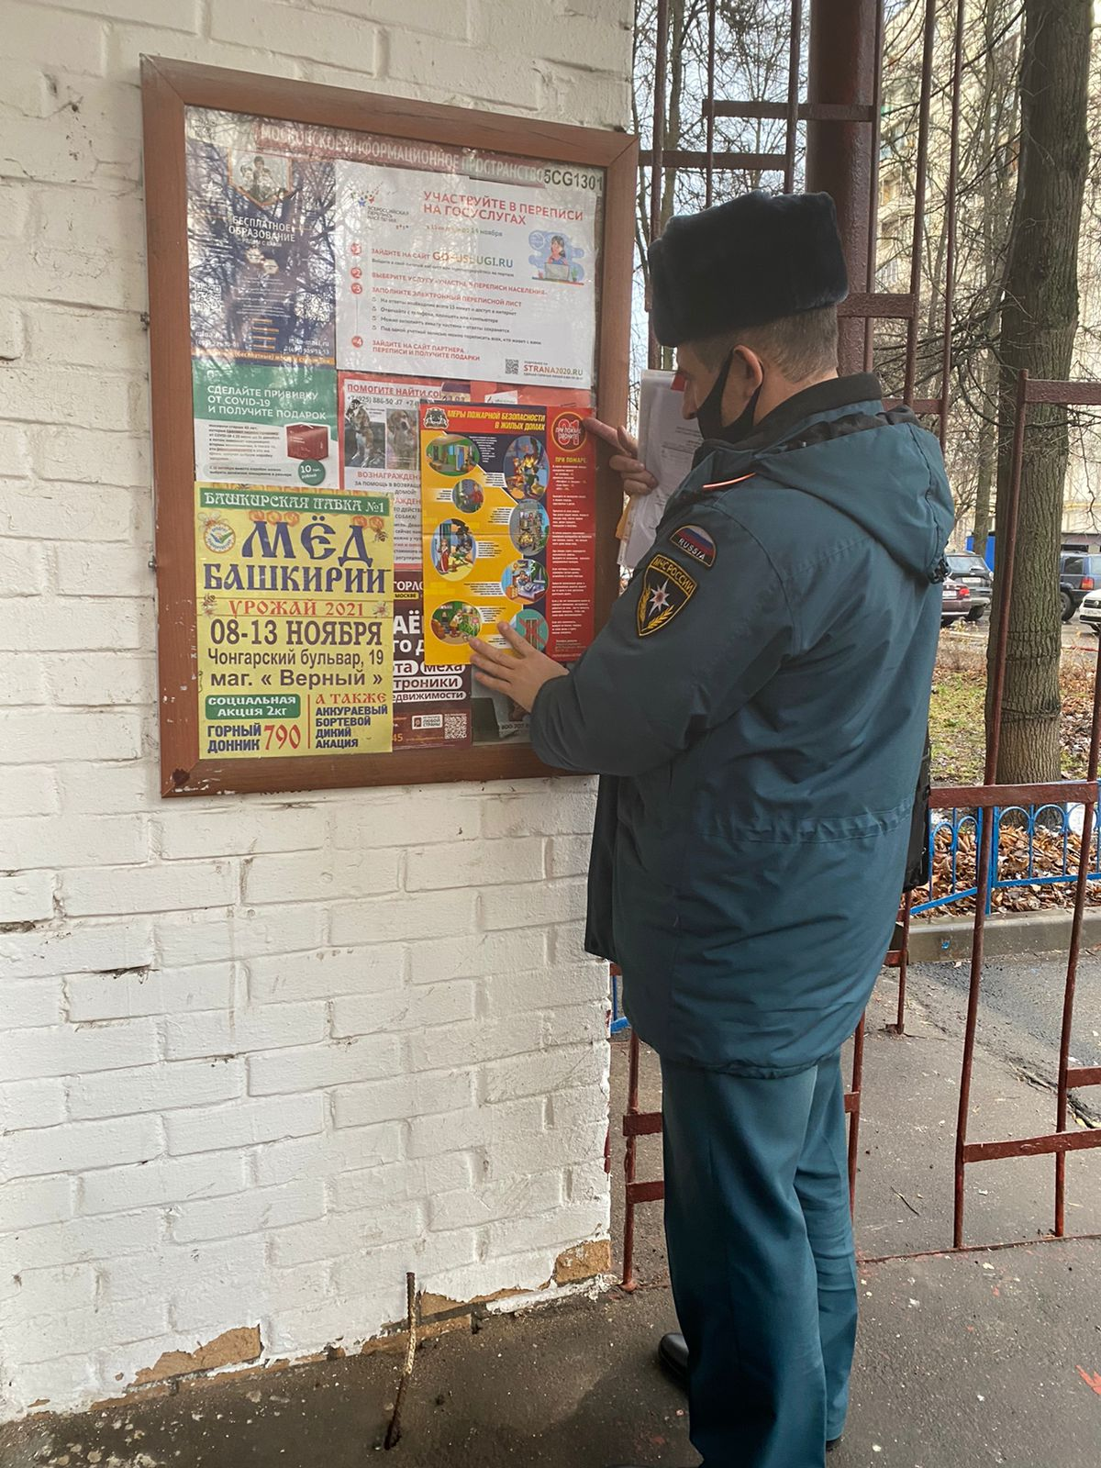
С наступлением холодной погоды, как правило, возрастает количество пожаров в квартирах и домах. Именно в этот период всем жителям столицы необходимо задуматься о своей безопасности.
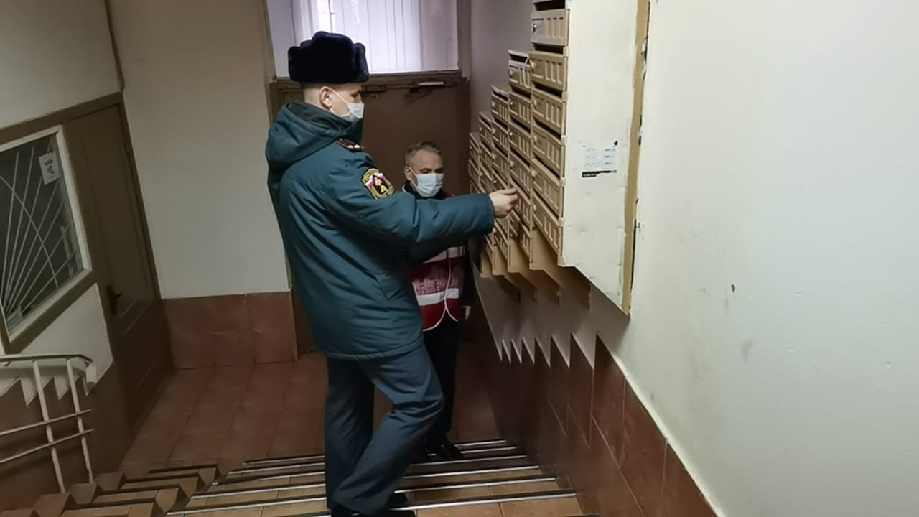

С целью профилактики пожаров Управлением по ЮЗАО ГУ МЧС России по г. Москве организованы рейды в рамках сезонной операции «Отопление». Операция подразумевает проведение комплекса профилактических мероприятий, в ходе которых сотрудники надзорных органов напоминают населению о правилах безопасного поведения и необходимости соблюдении правил пожарной безопасности.
Самые распространенные причины пожаров в осенне-зимний период - нарушение правил эксплуатации электрооборудования, а также использование неисправных печей.
Во избежание трагичных последствий, крайне важно соблюдать меры пожарной безопасности в быту. Необходимо помнить, что нельзя оставлять без присмотра электрические приборы во время незавершенной эксплуатации, пользоваться самодельными электронагревательными приборами, а также использовать электроприборы с повреждениями. Это может привести к их возгоранию и спровоцировать пожар в квартире. Категорически запрещена сушка вещей на электрообогревателях и над газовыми конфорками.
Важно использовать только сертифицированные изделия заводского изготовления, и внимательно ознакомиться с правилами эксплуатации.
Не оставляйте без присмотра детей. Объясните ребенку, что нельзя самостоятельно пользоваться электрооборудованием, когда родителей нет дома.

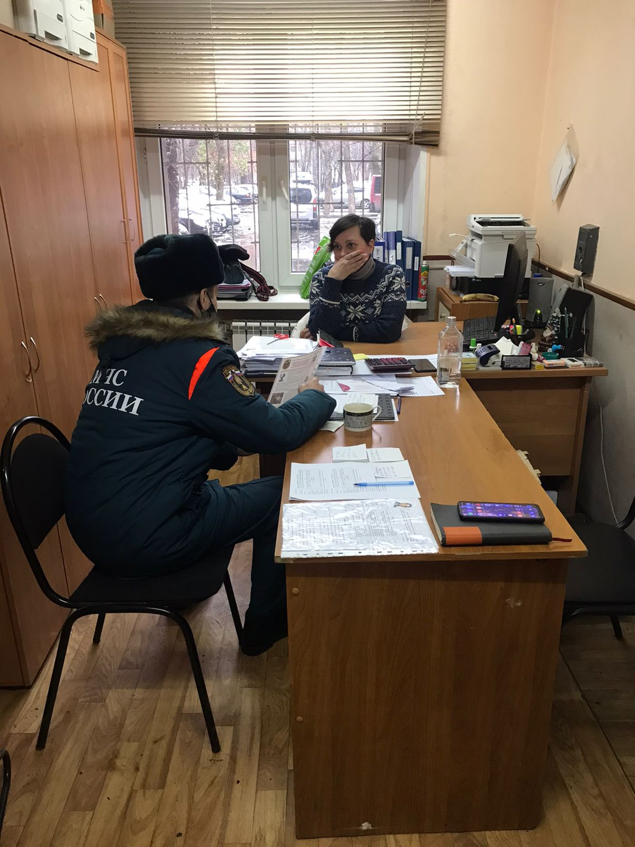
Нередко возгорания происходят из-за неисправной и поврежденной электропроводки или большой нагрузки на неё. Включение в одну сеть одновременно нескольких электроприборов часто приводит к перегрузке сети и может спровоцировать короткое замыкание, а как следствие - пожар.

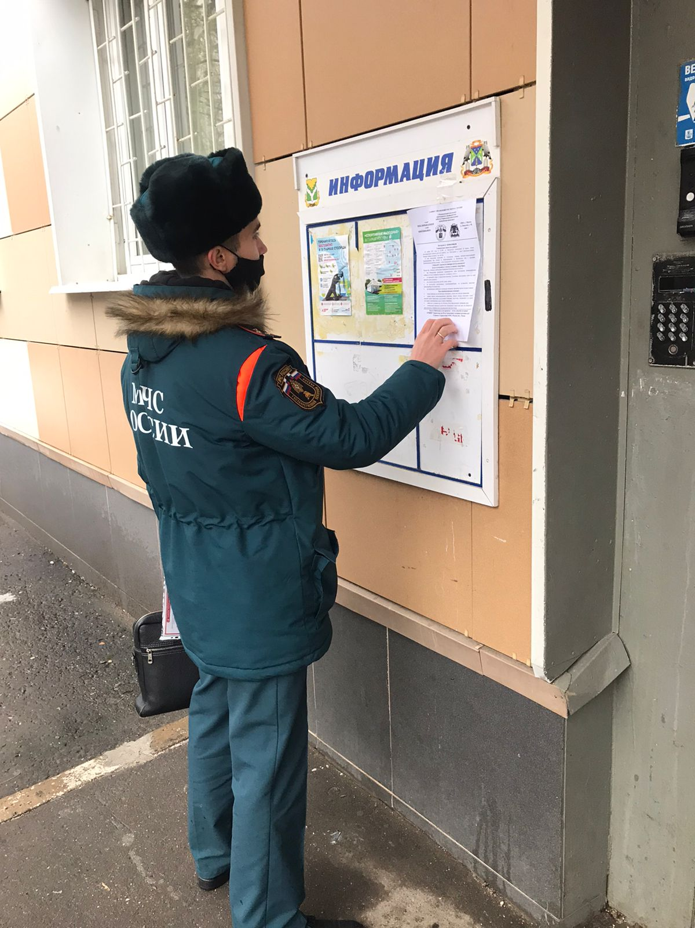
Если пожар все же произошел, необходимо немедленно позвонить в пожарную охрану по телефону 101 и по возможности оповестить соседей.
Помните, соблюдение мер пожарной безопасности – это залог вашего благополучия, сохранности вашей собственной жизни и жизни ваших близких! Поэтому пожар всегда лучше предупредить!

